OBJEDNÁVKA
Objednávka č.:
Dodavatel  PS inovace, s.r.o.  Lesní kolonie 345 373 82 Včelná  lč: 26089033 DIČ: CZ26089033 |  | Odběratel  Univerzita Karlova  Ovocný trh 560/5, 116 36 Praha1 IČ:00216208  DIČ: CZ00216208
Bankovní spojení: Česká spořitelna, a.s., číslo účtu xxxxxxx
Dodací lhůta:
Fakturační adresa: Univerzita Karlova, Ovocný trh 560/5, 116 36 Praha I
Dodací adresa:
Předmět objednávky |  | Množství  MJ | Základ DPH | % DPH | Cena celkem vč.  DPH
Služby ekonomického | poradenství | 1 | 288 000, 00 | 21% | 348 480, 00
Poznámka:
Číslo zakázky: 990 200
Příkazce operace: xxxxx
Dne: 28. 6. 2024
Správce rozpočtu: xxxxxxxx
Dne: 28. 6.2024
Vystavil: xxxxx
Dne: 28. 6. 2024
Za dodavatele: 28. 6. 2024 xxxxxx
Objednávku akceptujeme. xxxxxxxxxxxx
podpis

OBJEDNÁVKA
Doklad OBJ41RUK - 215  ODBĚRATEL - fakturační adresa  Univerzita Karlova rektorát  Ovocný trh 560/5  116 36 Praha 1  Česká republika  IČ 00216208 DIČ CZ00216208  Typ Vysoká škola (veřejná, státní) | Číslo objednávky 990224007
DODAVATEL
PS inovace, s.r.o.
Lesní kolonie 345
373 82 Včelná
Česká republika
IČ 26089033 DIČ CZ26089033

Požadujeme :
 | 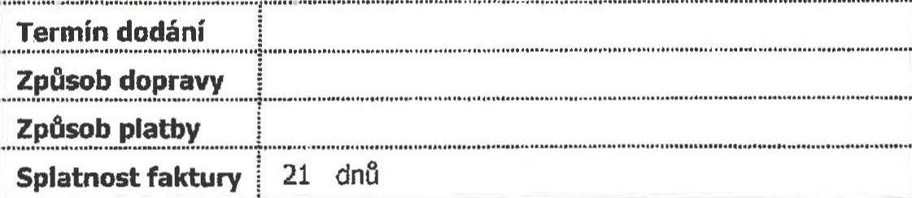
Objednáváme u Vás služby ekonomického poradenství, včetně zpracování a rozborů k problematice DPH Hodinová sazba:1 600,- Kč bez DPH
Maximální cena: 288 000,- Kč bez DPH, tj. 348 480,- Kč vč. DPH Fakturováno bude dle skutečně odpracovaných hodin.
Zakázka: 50% 41 a 50% 49
Středisko: 990200
Položka Množství MJ %DPH Cena bez DPH/MJ DPH/MJ Celkem s DPH služby ekonomického poradenství
1.00 0 348 480.00 0.00 348 480.00
Vystavil(a) Přibližná celková cena 348 480.00 Kč
operace:
Razítko a podpis: xxxxxxxxxxxxx
UNIVERZITA KARLOVA
Príkazce IČO: 00216208, DIČ. CZ00216208
Správce rozpoctu
(*) Organizace je zapsána v živnostenském rejstříku vedeném Městskou částí Praha 1, Úřadem městské části, živnostenským odborem

Číslo objednávky 990224007 @ MÚZO Praha s.r.o. - www.muzo.cz Strana

